**Reports IICs**

**Documentación técnica**

Fecha de actualización: 17/01/2018

**SVN**

* La solución al completo del proyecto y la documentación se encuentra disponible en:
  + <http://172.16.1.11:9089/svn/WPF_Reports_IICS>

**Bases de datos**

* BIA: Nos conectamos a la base de datos de BIA para recuperar información referente a los fondos o sicavs.
* Reports_IICS:
  + contamos con una base de datos propia para guardar todos los cambios y las generaciones de informes.
  + Tenemos dos versiones:
    - PRE-PRODUCCIÓN: 172.16.2.2
    - PRODUCCIÓN: 192.168.253.20

**Parámetros Generales**

* Hay secciones que tienen parámetros personalizados para cada plantilla (Estos parámetros se almacenan en las tablas de la base de datos. El nombre de estas tablas comienza por “Parametros_”). En cambio, tenemos parámetros que son **generales para todas las plantillas** o para toda la aplicación. Estos últimos se guardan en el archivo **App.Config** de la aplicación.

**Generación secciones**

* La generación de las secciones se hace en el método “CopyPlantillaToTemp” de la clase Report_VM.cs (namespace Reports_IICs.ViewModels.Reports).
* Cada sección tiene al menos una tabla temporal donde se almacenan los datos de la última generación para cada CodigoIC.
* Hay secciones que conservarán las modificaciones manuales realizadas en las previews. Para estos casos generamos la sección y si alguno de los registros generados fue modificado en la preview tenemos que actualizarlo con el cambio se realizó.
  + 13 - RENTA VARIABLE: ***
  + 14 - COMPRA-VENTA RESPECTO PRECIO ADQUISICIÓN
  + 21 - RENTA FIJA: ***
  + ***: al realizar cambios en la preview de esta sección automáticamente se actualizarán las secciones dependientes del informe generado.

**[Sección 13] RENTA VARIABLE**

* Es la sección más compleja de todas. El resto de secciones muestran información bastante parecida a lo que recuperamos del procedimiento correspondiente de BIA o se puede adaptar con algoritmos más sencillos para mostrar lo que necesitamos. En cambio esta sección recupera la información del PRO13 y se hace un tratamiento bastante complejo para mostrar lo que la gestora necesita.
  + Para que las operaciones corporativas definidas e implementadas en el aplicativo se traten correctamente tendremos que tener actualizada la tabla [RentaVariable_Equivalencias] que se mantiene mediante la importación de la plantilla de Excel.
* A continuación mostramos los campos que utilizamos en función del grupo.
* Del PRO13 nos viene PrecioC y PrecioF dependiendo del grupo y para nosotros es PrecioFin.
  + **PrecioFin:** 
    - **Grupo 1: PrecioF**
    - **Grupo 2: PrecioC**
    - **Grupo 3: PrecioC**
    - **Grupo 4: PrecioF**
  + **PrecioIni**
    - **Grupo 1: PrecioI**
    - **Grupo 2: PrecioI**
    - **Grupo 3: PrecioO**
    - **Grupo 4: PrecioO**
  + **TipoCambioIni**
    - **Grupo 1: CambioI**
    - **Grupo 2: CambioI**
    - **Grupo 3: CambioO**
    - **Grupo 4: CambioO**
  + **TipoCambioFin**
    - **Grupo 1: CambioF**
    - **Grupo 2: CambioC**
    - **Grupo 3: CambioC**
    - **Grupo 4: CambioF**
* Ahora mostramos algunos valores que tienen ciertos campos en función del grupo. Debemos conocer esto si necesitamos realizar un cambio de grupo.
  + - **Grupo 1:** 
      * **Estado: OPEN**
      * **TipoO: C**
    - **Grupo 2:** 
      * **Estado: CLOSE**
      * **TipoO: C**
    - **Grupo 3:** 
      * **Estado: CLOSE**
      * **TipoO: <> C**
    - **Grupo 4:** 
      * **Estado: OPEN**
      * **TipoO: <> C**
    - TipoO:
      * Grupo 1: C
      * Grupo 2: C
      * Grupo 3: M
      * Grupo 4: M
    - Estado:
      * Grupo 1: OPEN
      * Grupo 2: CLOSE
      * Grupo 3: CLOSE
      * Grupo 4: OPEN

**Instalador**

* Pasos para generar el instalador cuando queramos publicar nueva versión:
  + Cambiar el número de versión en “Reports_IICS” y “Reports_IICS_Setup”

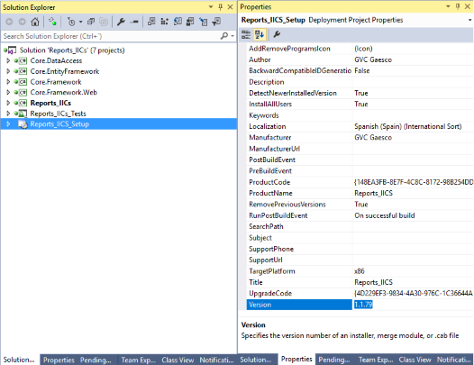 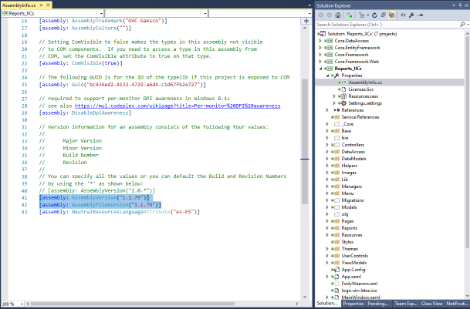

* Actualizamos el número de versión también en la tabla “Versiones” de la base de datos.